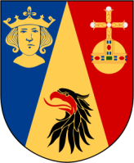
Stockholmskampen i friidrott 12 - 13 år 2024

Inbjudan

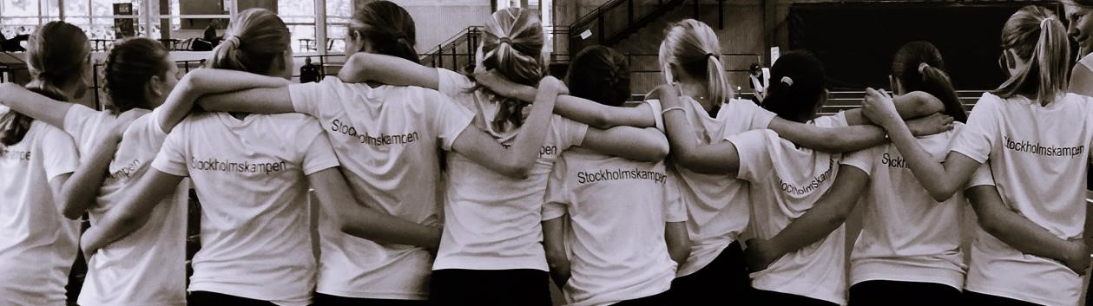

Hej alla föreningar som vill delta i Stockholmskampen 2024!

Välkommen till ett nytt år med Stockholmskampen. Tävlingen där alla Stockholms friidrottsföreningar tävlar tillsammans och utmanar både sig själva och varandra. I år det 10 årsjubileum!
Det började som ett projekt 2014, till en början med de 6 större klubbarna i distriktet. Sen dess har tävlingen både växt och utvecklats och den har tagit lite nya former varje år. Stockholmskampen är idag en lagtävling för distriktets friidrottsungdomar i åldrarna 12-13 år är de deltagande föreningarna hjälps åt med att arrangera tävlingarna. 2024 är det dags för aktiva födda 2011 respektive 2012 att vara med.

Tanken med tävlingen föddes ur en vision om att uppmuntra våra yngre aktiva till att våga prestera/tävla och prova på nya grenar. Som lag skapas en gemenskap och en trygg miljö där man gör det tillsammans med sina lagkamrater. Inte bara prestation utan också deltagande är viktigt i denna tävling! Och mindre föreningarna kan gå ihop och bilda ett lag och samtidigt få nya kompisar!

Kampen består av fyra tävlingar; tre deltävlingar och en final där friidrottens alla grenar ingår inklusive stafetter. Det delas ut poäng både för deltagande och prestation. Samtidigt som man tävlar om poäng till laget kan man samla till en individuell 7- eller 10-kampsmedalj. Man räknar då ihop antal grenar man deltagit i, sammanlagt, på de fyra tävlingarna. Vi uppmuntrar till att alla aktiva ska vilja och våga delta i så många grenar som möjligt.

Detta bidrar till såväl att stärka gemenskapen i laget/klubben som till den långsiktiga utvecklingen. Man får även möjlighet att lära känna ungdomar från andra föreningar. En annan stor fördel med tävlingen är att man naturligt får in teknikträningen i de grenar som ska genomföras inför respektive deltävling.

Under året kommer det därför att genomföras gemensamma utbildningar i aktuella grenar för både tränare och funktionärer.

Stockholmskampen i friidrott 12 - 13 år 2024

Tidsplan & genomförande;

De tre första deltävlingarna kommer att genomföras utomhus. Deltävling ett och två genomförs i maj/juni och den tredje i augusti/september. Finalen som går inomhus i
Sätrahallen är planerad till början av oktober. Där tävlar alla lag samtidigt och avslutas med en prisutdelning för respektive årsgrupp.

Deltävlingarna brukar vanligtvis genomföras på vardagskvällar då de flesta helgerna är uppbokade av andra arrangemang. Finalen genomförs under en helg, där 12-åringarna tävlar på lördag och 13-åringarna på söndag.

De tre första deltävlingarna genomförs i en södergrupp och en norrgrupp. Föreningarna turas om att ansvara för deltävlingarna, men alla deltagande föreningar bidrar med funktionärer. Se det preliminära Match- och Flödesschemat.

Klubbar/lag som deltar i Stockholmskampen 2024 är följande:

Norrgruppen: Bromma IF, Hässelby SK, IFK Lidingö/Danderyds SK, Sundbybergs IK/Duvbo IK, Turebergs FK, Täby IS

Södergruppen: Mälarhöjdens IK, Hellas FK/Boo IF, Hammarby IF, Huddinge AIS, Hanvikens SK/Österhaninge IF

EasyRecord har specialanpassats för Stockholmskampen och är nu permanent vårt verktyg för anmälningar och resultathantering. Det kommer fortsättningsvis att användas på samtliga deltävlingar, både för anmälning och resultat.
Det förväntas att en eller två personer från varje förening är insatta i systemet.

Marcus Julin från Hanvikens SK kommer även kommande säsong ha ett huvudansvar när det gäller EasyRecord under Stockholmskampen 2024. Marcus kommer inte ansvara under respektive deltävling, det sköter arrangerade föreningar själva.

Se även
Bilaga 1: PM Förutsättningar & Regler, där ni kan läsa mer om årets upplägg. Och vad som förväntas av klubbarna.

Bilaga 2: Match- & Grenprogram, där ni även hittar förslag på flödesscheman till deltävlingarna. Finalen kan komma att revideras efter att tävlingen är påbörjad och vi vet mer om hur många deltagare vi förväntas bli.

Välkomna till Stockholmskampen 2024

